可以自定义调整值和基准值窗口

系统中自带的调整采用的是如下控件，然后将控件的名称命名为“adj1”等

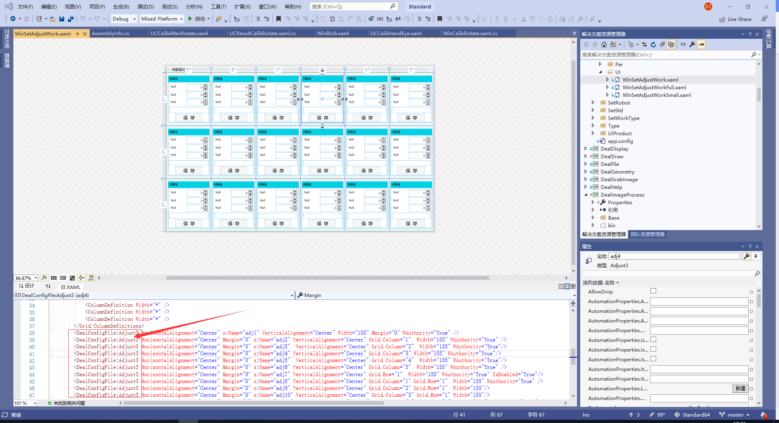

自带基准的定义也是采用同样的控件，然后将控件的名称命名为“std1”等

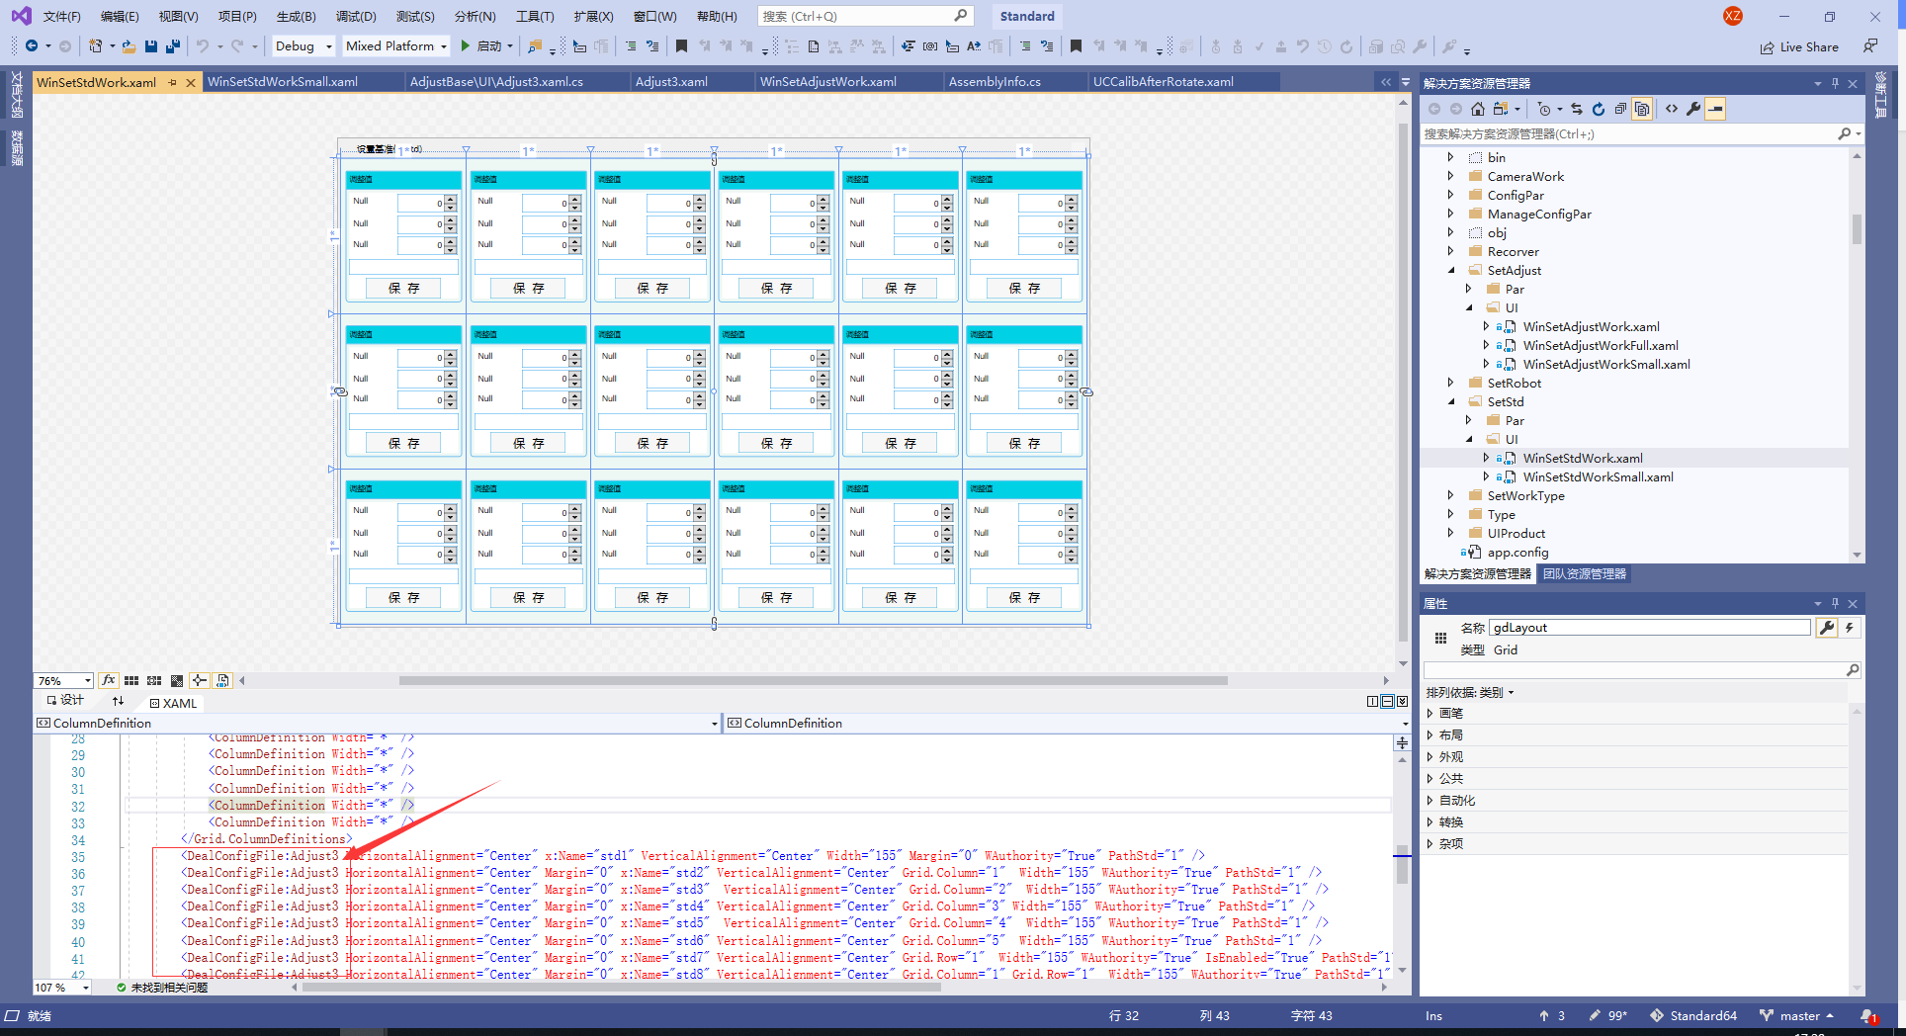

调整值存储的路径是不同的型号下的文件夹，基准值的文件是固定存放的。这样的区别是通过一个属性进行设置的，PathStd="1"，

PathStd的值为0时，表示调整值，为1时表示基准值，点击按钮保存的时候，会默认保存到对应的设置号的路径中。外部重新定义窗体时，需要根据调整值或者基准值重新设定，否则会影响路径保存的。

